SCHREIBBEWERB

Name der Schülerin/des Schülers: Hannah Schörghuber
Alter: 10 Jahre Schule: NMS Seitenstetten
Klasse: 1c Ort: Biberbach

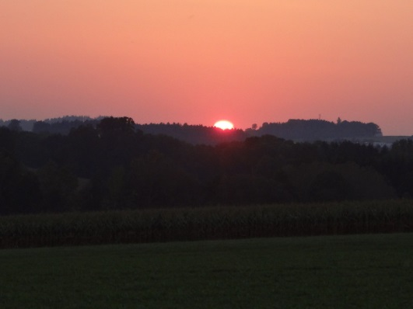
Foto: „De letztn Sunstrohln“ – Romana H., NMS Aschbach
Wald Nacht
Christoph Mauz

20:37
Schöner Schmarrn! Jetzt wird es gleich finster und ich habe immer noch keine Ahnung, wo genau ich bin. Das Einzige, das völlig außer Streit steht, ist die Tatsache, dass ich im Wald stehe. Mittendrin! Der Wald ist irgendwo im westlichen Niederösterreich. Zwischen Amstetten West und Oed-Öhling. Wenn ich die Augen zumache, dann höre ich Autobahngeräusche. Das heißt, ich hoffe, dass es Autobahngeräusche sind. Weil wenn das Geräusch zum Beispiel von Gelsen kommt, dann gute Nacht, Bertl! Bertl heiße ich übrigens. Bertl Panigl und ich hab‘ mich verlaufen. Verlaufen in einem Wald im westlichen Niederösterreich, zwischen Amstetten West und Oed-Öhling.
Verzweifelt hole ich mein Handy hervor, aber ich habe immer noch kein Signal. Überall funktioniert das Klumpert! Überall, außer in einem Wald im westlichen Niederösterreich, zwischen Amstetten und Oed-Öhling!
Verzweifelt schalte ich die Taschenlampe auf meinem Handy ein und folge den Autobahngeräuschen. Das gibt es doch nicht, jetzt bin ich schon wieder am Anfang. Ich höre die Geräusche von allen Seiten. Schon wieder an derselben Stelle! Finde ich hier gar nie raus? Was soll das? Meine Lampe wird immer schwächer, ich habe fast kein Licht mehr. Ich will nach Hause zu meiner Familie! Hoffentlich suchen sie mich schon. Wäre ich doch nur nicht alleine in den Wald gegangen!
Mit dem letzten Licht entdecke ich eine kleine Hütte, in der ich mich eventuell ausruhen kann. Soll ich hineingehen? Ich bin schon so müde, ich muss mich ausruhen. Aber was ist, wenn jemand darin ist? ich habe schreckliche Angst. Vorsichtig schleiche ich mich hinein. Gott sei Dank ist hier niemand. Ich lege mich hin und versuche zu schlafen. Ich fürchte mich so sehr, dass ich einfach kein Auge zu bekomme. Na super, jetzt ist das Licht ganz aus. Huch, was war das? Ich habe etwas gespürt, habe ich jetzt doch kurz geschlafen? Eine Ratte! Nein. Ich muss hier weg! Schnell schnappe ich meine Jacke und laufe hinaus. Es ist stockfinster, ich renne planlos im Wald herum. Wo soll ich hin? Aaaah, jetzt stolpere ich auch noch über eine Wurzel, mir tut schon alles weh, schlimmer kann’s ja nicht mehr werden. Aua, aua, ich kann mich kaum noch bewegen. Ich will hier endlich raus! Mama, Papa, wo seid ihr, kommt doch endlich! Mama! Papa! Auf einmal höre ich jemanden rufen: „Bertl, Bertl, wach auf, was ist los mit dir? Du träumst nur! Mach deine Augen auf.“ Langsam setze ich mich auf und sehe, dass ich zum Glück nicht im Wald bin. Ich bin erleichtert, dass das alles nur ein Traum war.

